# Regressioanalyysin esimerkki

Regressioanalyysissä voidaan arvioida vaikutusta, tilastollista merkitsevyyttä ja tehdä ennusteita. Muuttujien oletuksiin kuuluu, että ne ovat normaalisti jakautuneita, vähintään välimatka-asteikollisia, vaikuttavat muuttujat eivät korreloi liian vahvasti ja muuttujien residuaalit (eli ennusarvon ja todellisen arvon ero) ovat myös normaalisti jakautuneita.

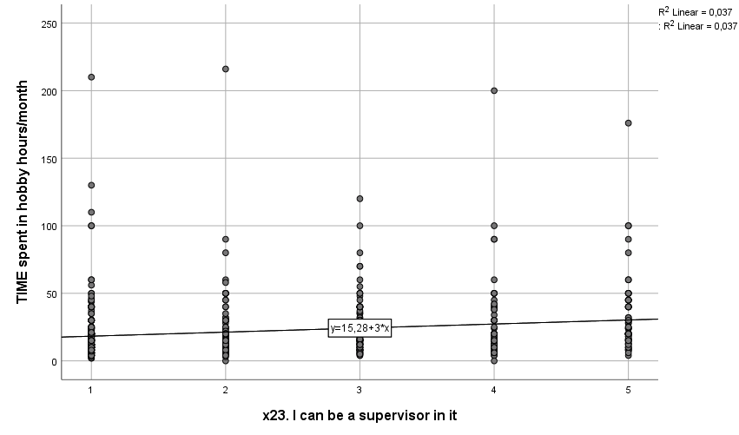

Yllä olevasta sirontakuviosta nähdään, että harrastusajat keskittyvät vähäisempään tuntimäärään ja suuria tuntimääriä harrastaa vain muutama vastaaja (outlier).

|  |  |  |  |
| --- | --- | --- | --- |
| **Descriptive Statistics** | | | |
|  | Mean | Std. Deviation | N |
| TIME spent in hobby hours/month | 21,94 | 21,632 | 717 |
| x23. I can be a supervisor in it | 2,22 | 1,379 | 717 |

Vastaajat käyttivät harrastuksiin noin 22 t/kk ja oman ohjaamisen merkitys harrastuksessa oli pieni.

|  |  |  |  |
| --- | --- | --- | --- |
| **Correlations** | | | |
|  | | TIME spent in hobby hours/month | x23. I can be a supervisor in it |
| Pearson Correlation | TIME spent in hobby hours/month | 1,000 | ,191 |
| x23. I can be a supervisor in it | ,191 | 1,000 |
| Sig. (1-tailed) | TIME spent in hobby hours/month | . | ,000 |
| x23. I can be a supervisor in it | ,000 | . |
| N | TIME spent in hobby hours/month | 717 | 717 |
| x23. I can be a supervisor in it | 717 | 717 |

Korrelaatio on posiitiivinen ja tilastollisesti erittäin merkitsevä. Yhden vaikuttavan muuttujan mallissa eivät suuretkaan keskinäiset korrelaatiot haittaa (kollineaarisuus).

|  |  |  |  |  |  |  |  |  |  |
| --- | --- | --- | --- | --- | --- | --- | --- | --- | --- |
| **Model Summary** | | | | | | | | | |
| Model | R | R Square | Adjusted R Square | Std. Error of the Estimate | Change Statistics | | | | |
| R Square Change | F Change | df1 | df2 | Sig. F Change |
| 1 | ,191a | ,037 | ,035 | 21,248 | ,037 | 27,112 | 1 | 715 | ,000 |
| a. Predictors: (Constant), x23. I can be a supervisor in it | | | | | | | | | |

Oman ohjaamisen vaikutus harrastukseen käytettyyn aikaan on 3,7%. Vaikutuksen tilastollinen merkitsevyys on < ,0005.

|  |  |  |  |  |  |  |  |  |  |  |  |
| --- | --- | --- | --- | --- | --- | --- | --- | --- | --- | --- | --- |
| **Coefficientsa** | | | | | | | | | | | |
| Model | | Unstandardized Coefficients | | Standardized Coefficients | t | Sig. | Correlations | | | Collinearity Statistics | |
| B | Std. Error | Beta | Zero-order | Partial | Part | Tolerance | VIF |
| 1 | (Constant) | 15,276 | 1,506 |  | 10,144 | ,000 |  |  |  |  |  |
| x23. I can be a supervisor in it | 2,998 | ,576 | ,191 | 5,207 | ,000 | ,191 | ,191 | ,191 | 1,000 | 1,000 |
| a. Dependent Variable: TIME spent in hobby hours/month | | | | | | | | | | | |

Tietämällä ohjaajan roolin tärkeyden vastaajalle voimme tehdä ennusteen hänen harrastukseen käyttämälleen ajalle, se on 15,276 + 2,998 * (ohjaajan roolin tärkeys =1) = 18,3 tuntia/kk.

Kurssitehtävä: Miten ikä vaikuttaa yhteen motiiviin (x20-x74)? Käytä pohjana regressioanalyysin esimerkkiä. Hyväksyttyyn suoritukseen riittää esimerkin kaltainen kuvaus. Hyvään suoritukseen voi ottaa SPSS-pikaohjeista lisäainesta, erinomaiseen suoritukseen on analysoitava muuttujien oletusten täyttyminen. Tehtävän oppimista voi edistää sen tekeminen yhdessä, mutta käyttäkää tällöin kukin omaa muuttujaa.